SKPS – projekt: lidar – sprawozdanie
Jakub Proboszcz, Paweł Kochański

Tematem naszego projektu jest lidar. Na laboratorium 5 zajęliśmy się przygotowaniem do działania urządzeń zewnętrznych potrzebnych do naszego projektu: czujnika odległości Time-of-Flight oraz serwomechanizmu.

Przygotowanie czujnika odległości ToF
W programie Fritzing przygotowaliśmy schemat podłączenia czujnika odległości ToF do Raspberry Pi:
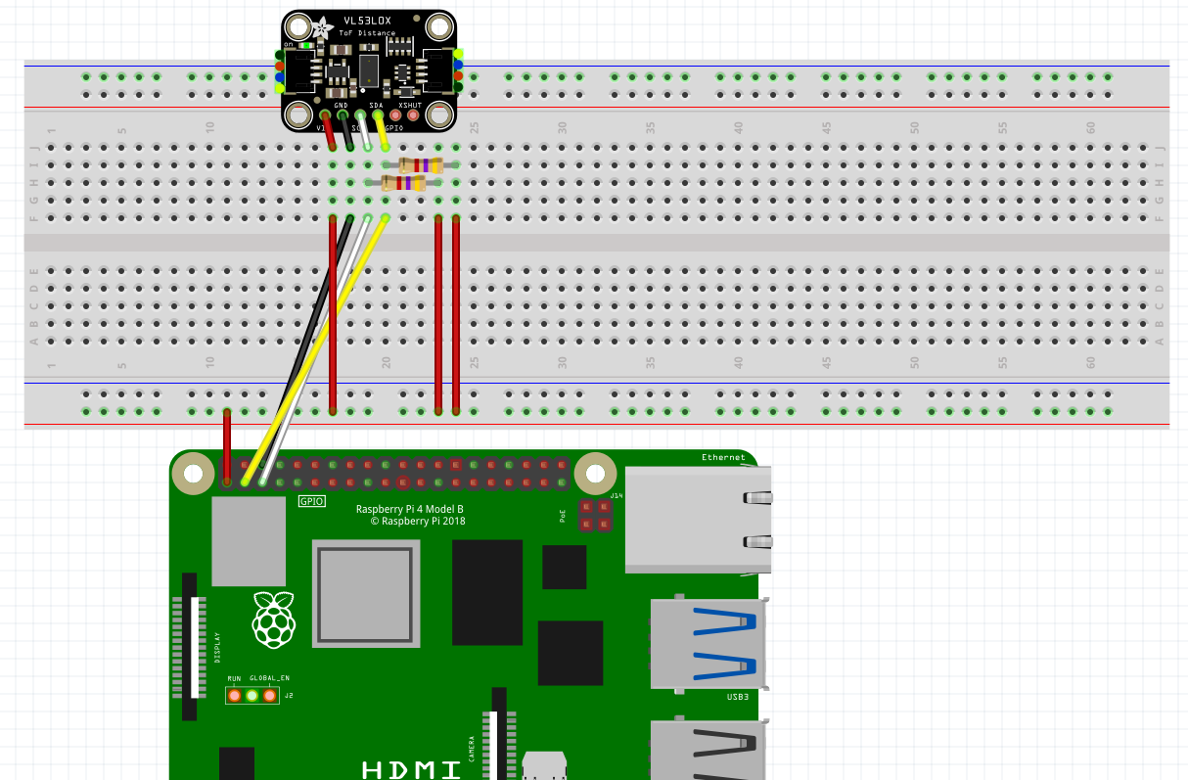

Po zatwierdzeniu przez prowadzącego podłączyliśmy czujnik do Raspberry Pi.
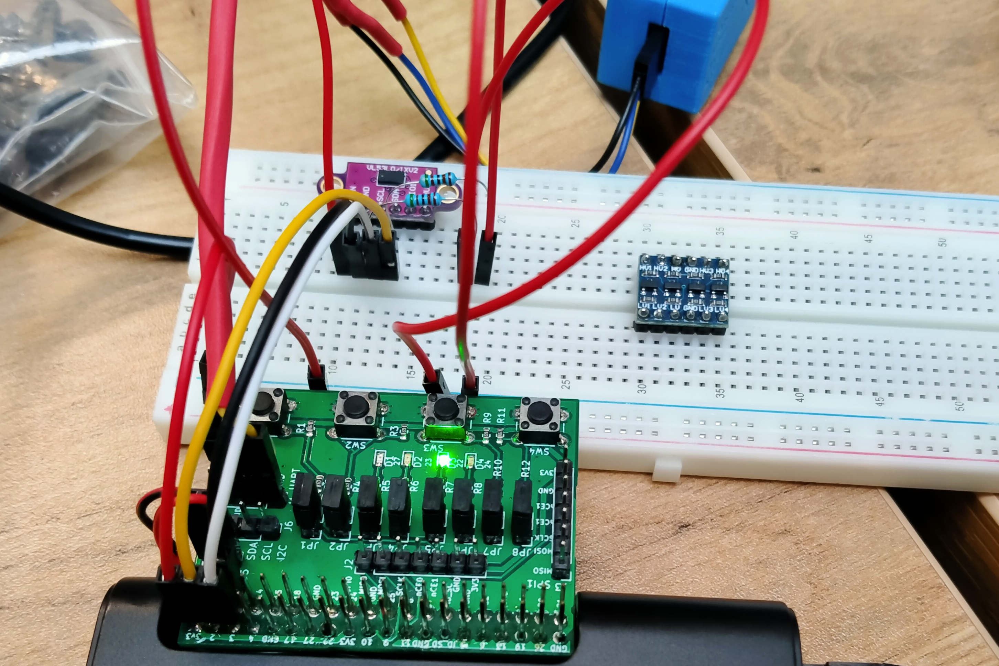

Po potwierdzeniu przez prowadzącego uruchomiliśmy system ratunkowy Buildroot na Raspberry Pi, z podłączonym do niego czujnikiem odległości.
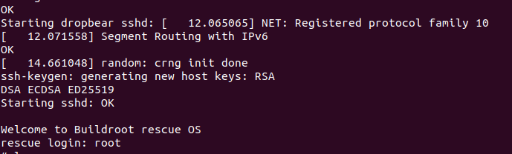
Zamontowaliśmy partycję boot oraz zedytowaliśmy plik config.txt:
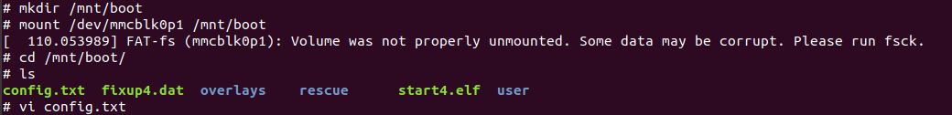
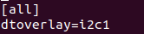

Po dopisaniu powyższej linijki zresetowaliśmy Raspberry Pi trzymając przycisk SW4 – przywitał nas system OpenWRT:
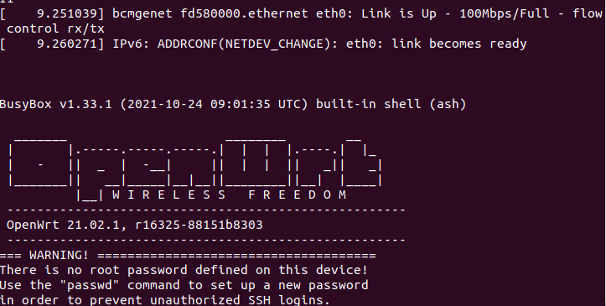
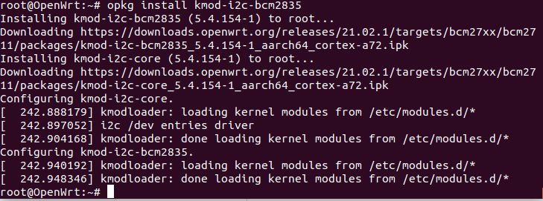
Żeby umożliwić obsługę urządzeń przez I2C, w tym czujnika odległości ToF, dodatkowo zainstalowaliśmy pakiet kmod-i2c-bcm2835:
W celu uzyskania programu i2c-detect pobraliśmy pakiet i2c-tools:
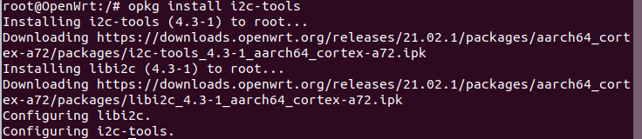
Uruchomienie programu i2c-detect potwierdza, że czujnik odległości jest podłączony i wykrywany poprawnie:
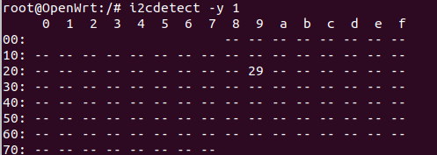

Następnie pobraliśmy biblioteki VL53L0X_1.0.4 oraz VL53L0X_rasp-master służące do obsługi czujnika odległości. Zamieściliśmy je w pakiecie OpenWRT o nazwie lidar; poza nimi zawiera on też napisany przez nas Makefile.
Z powodu błędów redefinicji typu, zakomentowaliśmy 2 linijki o treści
„typedef unsigned long long uint64_t;”
w dwóch plikach vl53l0x_types.h zarówno w oryginalnym API VL53L0X_1.0.4, jak i w bibliotece dla Raspberry Pi VL53L0X_rasp-master. Ta zmiana wystarczyła, żeby pakiet się skompilował.

Uruchomienie zainstalowanego pakietu na OpenWRT potwierdza, że czujnik odległości ToF działa.

Przygotowanie serwomechanizmu
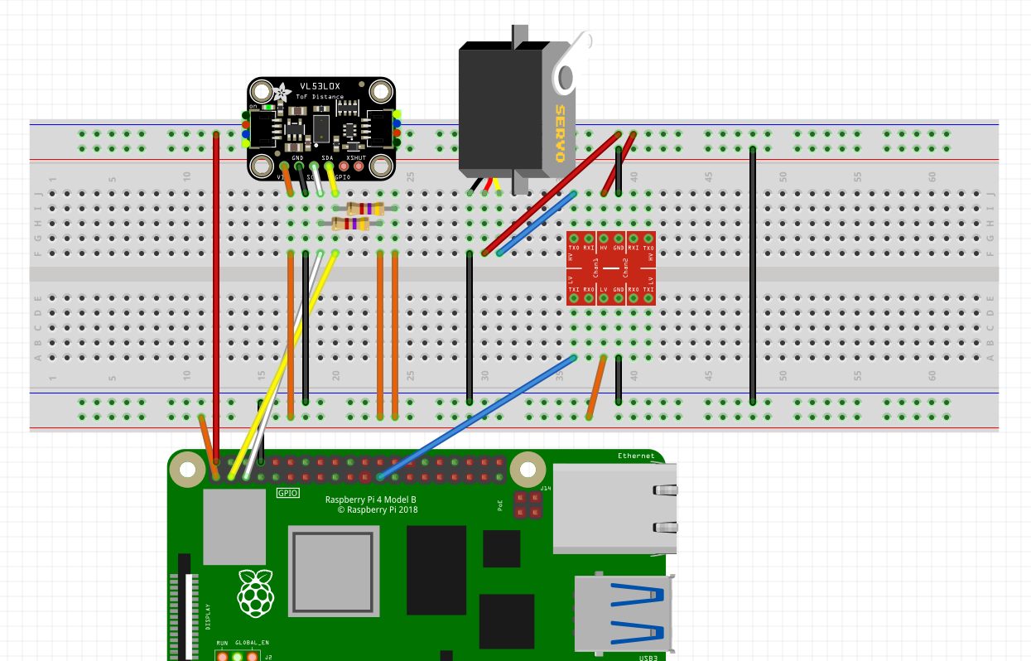
W programie Fritzing przygotowaliśmy schemat podłączenia serwomechanizmu razem z czujnikiem odległości ToF do Raspberry Pi. To będzie ostateczny schemat podłączeń w naszym projekcie.
Po weryfikacji przez prowadzącego podłączyliśmy urządzenia zgodnie ze schematem. Nie były jeszcze połączone w ostateczną strukturę lidara.
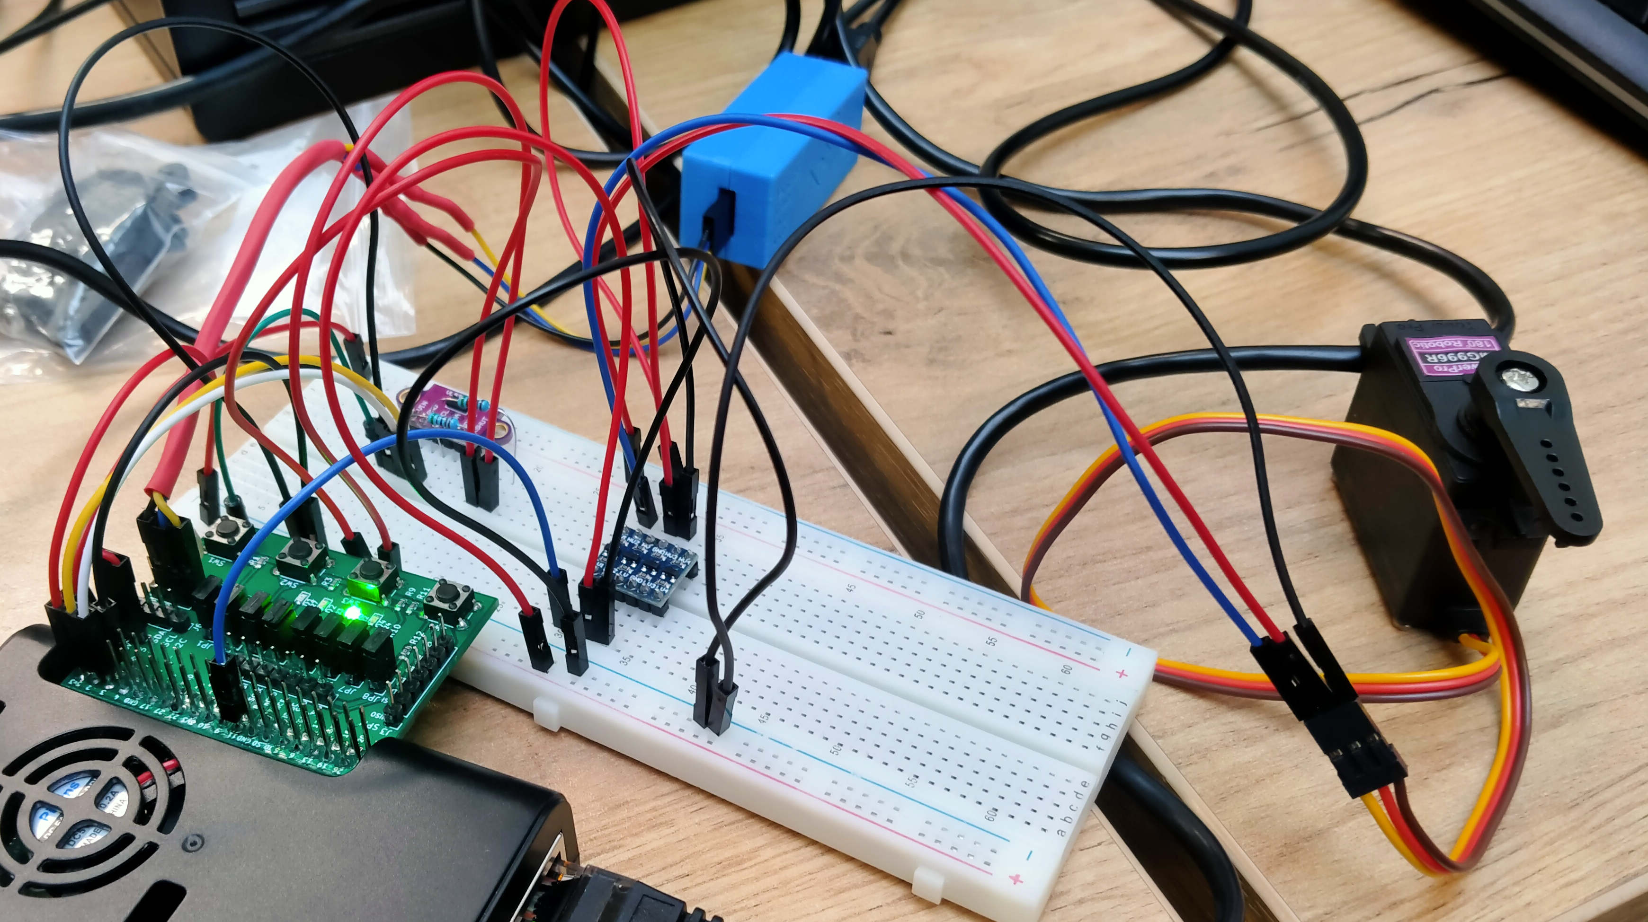
Po ponownej weryfikacji połączeń uruchomiliśmy system OpenWRT.

Przygotowaliśmy prosty program, lidar, którego wywołanie z argumentem będącym liczbą zmiennoprzecinkową generuje sygnał PWM o okresie 20 ms przez około 5 sekund. Sygnał ten ma wartość 1 przez tyle milisekund w okresie, ile podano jako argument. Wysłanie sygnału o odpowiednim wypełnieniu powoduje ustawienie się serwomechanizmu na odpowiednią pozycję, gdzie około 0,5 lub 2,5 ms sygnału o wartości 1 (w okresie) to wartości skrajne.

Program ten dodaliśmy do uprzednio przygotowanego pakietu lidar, skompilowaliśmy i uruchomiliśmy. Serwomechanizm obracał się poprawnie.

